
Ministerstvo školstva Republiky Srbsko
Spoločnosť pedagógov technickej kultúry Srbska
Školský rok 2025/2026
Oblastná súťaž žiakov základných škôl v technike a technológii
dátum súťaže: 14.03.2026
T E S T V E D O MO ST Í 8. ročník

Heslo žiaka | Úhrnne bodov | Kontroloval

1. Určte presnosť výrazu. Zakrúžkujte písmeno S, ak je tvrdenie pravdivé, a písmeno N, ak je nepravdivé.
а) Elektrárne, ktoré využívajú neobnoviteľné zdroje energie, sú veterné elektrárne a vodné elektrárne.
S N
b) Elektronický brzdový systém má za úlohu zabrániť zablokovaniu kolies pri náhlom brzdení.
S N
c) Optické káble sa používajú na prenos elektrickej energie.
S N

Max. bodov | 3 | Získané body

2. Zakrúžkujte písmeno pred správnou odpoveďou.
Aké je napätie na výstupe generátora v elektrárni?
а) 6 kV
b) 10 kW
c) 110 kV
Max. bodov | 2 | Získané body

3. Zakrúžkujte písmeno pred správnou odpoveďou.
Inštalujú sa na miestach, kde sú vodiče spojené alebo rozvetvené a sú inštalované vypínače a zásuvky. O aký typ elektroinštalačného materiálu a príslušenstva ide?

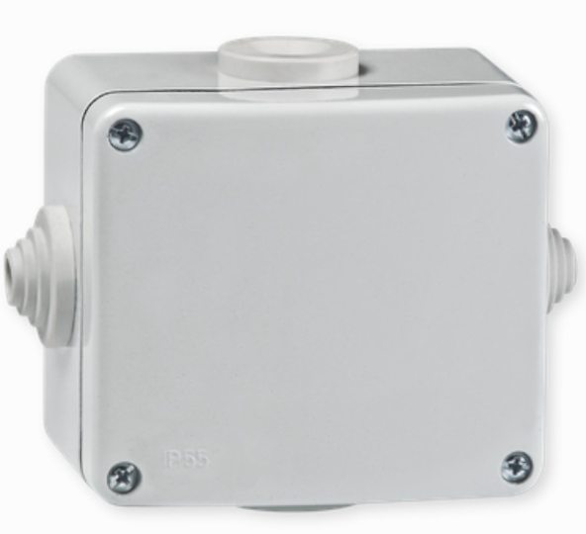
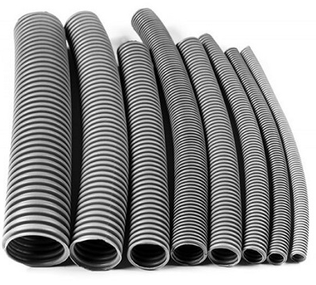
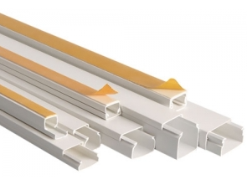
a) b) c)

Max. bodov | 2 | Získané body

4. Zakrúžkujte písmená pred správnymi odpoveďami.

Ktorá zliatina sa používa na výrobu ohrievačov?
a) cín
b) kantál
c) oceľ
d) zinok
Max. bodov | 3 | Získané body

5. Zakrúžkujte písmeno pred správnou odpoveďou:
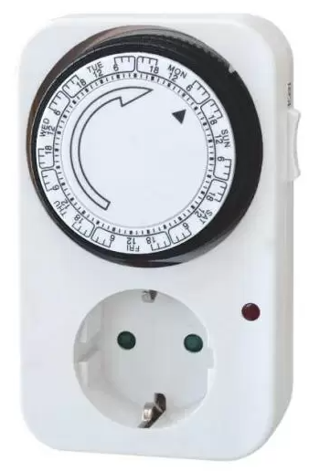
Čo je zobrazené na obrázku?
a) otočný prepínač
b) termostat
c) regulátor
d) časovač

Max. bodov | 2 | Získané body

6. Doplňte nasledujúcu vetu tak, aby bola správna:

Na premenu kinetickej energie pohybu vody, ktorá je spôsobená gravitáciou Mesiaca, na elektrickú energiu je potrebné použiť __________________________.

Max. bodov | 3 | Získané body

7. Doplňte nasledujúcu vetu tak, aby bola správna:

Hodnota poistky pre jednofázovú inštaláciu s menovitým prúdom 16 A je: ____________.

Max. bodov | 3 | Získané body

8. Zakrúžkujte písmeno pred správnou odpoveďou.

Aké zariadenie používame na trvalé ukladanie údajov?
а) RAM
b) CPU
c) SSD
Max. bodov | 2 | Získané body

9. Pod obrázky prvkov domácej inštalácie nakreslite ich symboly:
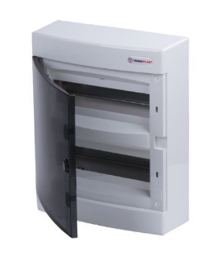 | 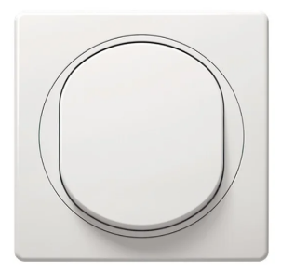 | 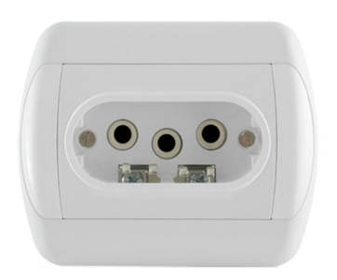
а) | b) | c)

Max. bodov | 3 | Získané body
10. Zakrúžkujte písmeno pred správnou odpoveďou.

Zariadenie, ktoré rozvádza vysoké napätie generované v indukčnej cievke do zapaľovacej sviečky v aute, je:
a) cievka
b) rozdeľovač zapaľovania
c) alternátor

Max. bodov | 2 | Získané body

11. Zakrúžkujte písmeno pred správnou odpoveďou.

Ako sa reguluje teplota v elektrickej žehličke, aby sa zabránilo prehriatiu a zabezpečila sa požadovaná teplota?
a) spínačom
b) rezistorom
c) termostatom
d) rezistorom

Max. bodov | 2 | Získané body
12. Zakrúžkujte písmeno pred správnou odpoveďou.

Do ktorej zásuvky je pripojený elektrický ohrievač vody v kúpeľni?
a) jednofázová bez uzemnenia
b) jednofázová s uzemnením
c) ľubovoľná zásuvka
Max. bodov | 2 | Získané body

13. Nakreslite schému zapojenia dvoch žiaroviek v jednej rovine so sériovým spínačom.

Priestor pre schému:

Max. bodov | 3 | Získané body

14. Napíšte správnu odpoveď na riadok.

Marko plánuje kúpiť počítač na programovanie a multimédiá. Počítač, ktorý našiel, má nasledujúcu konfiguráciu: MB: GIGABYTE B550M DS3H, CPU: AMD Ryzen 7 5800X až 4,7 GHz, RAM: 32GB DDR4 3600 MHz, SSD: 2TB, grafická karta AMD Radeon RX 6700 XT.
Aká je rýchlosť procesora v tejto konfigurácii?
Odpoveď: ________
Max. bodov | 2 | Získané body

15. Na prázdne riadky napíšte príslušné písmeno (a, b alebo c) tak, aby ste každého vedca spojili s jeho prácou.

a) Jeho práca umožnila ľuďom komunikovať na dlhé vzdialenosti bez straty signálu a zároveň skúmal nové spôsoby využitia viditeľného a neviditeľného žiarenia.

b) Študoval pohyby a polohu Zeme vo vzťahu k Slnku, čo neskôr pomohlo vysvetliť dlhé chladné a teplé obdobia v histórii planéty.

c) Študoval povahu elektromagnetických javov a vyvinul systémy, ktoré dokázali transformovať a zosilňovať signály na diaľku.

_____ Nikola Tesla
_____ Mihajlo Pupin
_____ Milutin Milanković
Max. bodov | 3 | Získané body

16. Zakrúžkujte písmeno pred správnou odpoveďou.

Veterná farma využíva veternú energiu na výrobu elektriny. Hlavnými časťami veternej farmy sú turbína s lopatkami, generátor a menič. Aký jav umožňuje vetru vyrábať elektrinu v generátore veternej farmy?
a) premena kinetickej energie vetra na mechanickú energiu rotácie turbíny.
b) premena potenciálnej energie vetra na chemickú energiu v batériách turbíny.
c) premena veternej energie na rotačnú energiu lopatiek turbíny.
Max. bodov | 2 | Získané body

17. Zakrúžkujte písmeno pred správnou odpoveďou.

Elektrické inštalácie používajú rôzne materiály a zariadenia na zabezpečenie bezpečnej a efektívnej prevádzky obvodov. Aká kombinácia materiálov a zariadení je najvhodnejšia na ochranu elektrického obvodu pred skratmi a prechodom prúdu na nežiaducich miestach?
a) medené vodiče, keramické izolátory, poistky
b) medené vodiče, plastové izolačné trubice a ampérmeter
c) medené vodiče, teplomer a hliníkové trubice
Max. bodov | 2 | Získané body

18. Doplňte nasledujúcu vetu tak, aby bola výrok správny:

Športový program vysielaný v káblovej televízii sa najprv vysiela z televízneho štúdia do _________________, potom signál putuje do centra káblového operátora, kde je prijatý a spracovaný. Od káblového operátora sa signál vysiela cez ______________________ kábel do televízora používateľa. Zariadenie, ktoré premieňa rádiové vlny na zvuk, je ______________________ a zariadenie, ktoré premieňa zvuk na elektrický signál, je mikrofón.
Max. bodov | 3 | Získané body

19. Zakrúžkujte písmeno pred správnou odpoveďou.

Elektrické obvody používajú rôzne súčiastky, ktoré môžu byť aktívne alebo pasívne. Ktoré z nasledujúcich tvrdení je správne?
a) Pasívne súčiastky môžu zosilňovať signál, zatiaľ čo aktívne nie.
b) Aktívne súčiastky môžu zosilňovať signál a vyžadujú externý zdroj napájania, zatiaľ čo pasívne iba spotrebúvajú alebo ukladajú energiu.
c) Pasívne súčiastky vždy premieňajú elektrickú energiu na svetelnú energiu, zatiaľ čo aktívne nie.
d) Aktívne súčiastky nemajú žiadny vplyv na prúd v obvode, zatiaľ čo pasívne ho riadia.

Max. bodov | 3 | Získané body

20. Zakrúžkujte písmeno pred správnou odpoveďou, aby bolo tvrdenie správne.

V asynchrónnom motore je rýchlosť rotora _______________ rýchlosti rotujúceho magnetického poľa.
a) väčšia
b) rovnaká
c) odlišná
Max. bodov | 3 | Získané body

Kontroloval: _____________________; Úhrnne bodov: ________

Komisia:
- ________________________;
- ________________________;
- ________________________.

